Пресс-релиз
2 октября 2018

1 октября 2018 года, в День пожилых людей, сотрудники Управления Пенсионного фонда в Тихвинском районе Ленинградской области (межрайонного) провели урок пенсионной грамотности для старшеклассников школы № 6 г. Тихвина, Учащиеся узнали о сфере деятельности Пенсионного фонда РФ, о структуре пенсионной системы, о пенсионных правах и их формировании, зачем нужен СНИЛС, почему важно получать «белую зарплату».
Заместитель начальника Управления ПФР Татьяна Евполова акцентировала внимание старшеклассников на обязательной регистрации на Портале государственных услуг, что позволит пользоваться электронными сервисами Пенсионного фонда, всегда иметь свежую информацию о сформированных пенсионных правах, размещении и сумме средств пенсионных накоплений.
По окончании встречи каждый получил в подарок учебное пособие «Все о будущей пенсии для учебы и жизни».
Во второй половине дня встреча состоялась с преподавательским составом этого учебного учреждения, где был разъяснен порядок формирования пенсионных прав и отражение их на лицевых счетах застрахованных лиц.
В заключение преподаватели получили ответы на интересующие их вопросы по пенсионному обеспечению.
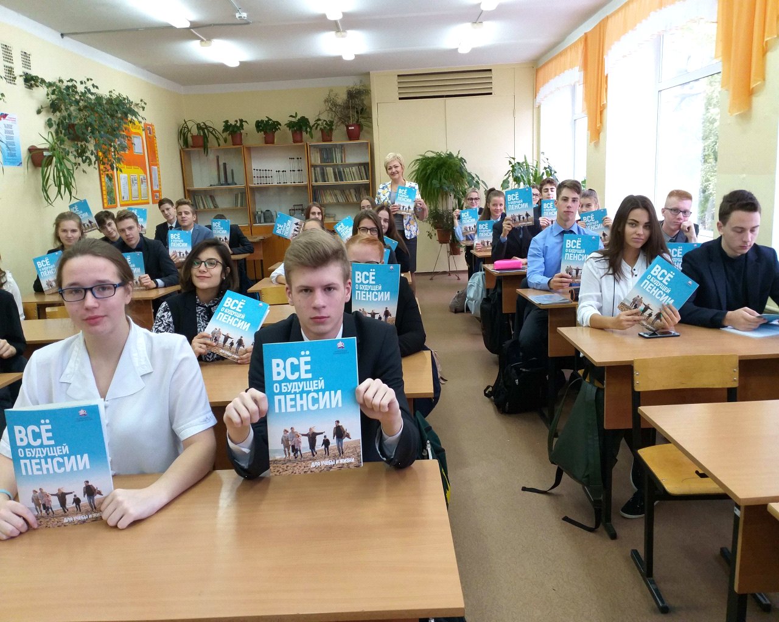

УПФР в Тихвинском районе Ленинградской области (межрайонное).

